

RAPPORT D’ACTIVITÉS

2018

- www.cawab.be -

TABLE DES MATIÈRES
1. DONNÉES ADMINISTRATIVES 3
DATE DE CRÉATION 3
BUT DE L’ASBL 3
SIÈGE SOCIAL 4
SIÈGE D’ACTIVITÉ 4
COMPOSITION DU CAWAB 4
2. HISTORIQUE 6
3. MISSIONS ET OBJECTIFS 7
L’ACCESSIBILITÉ DU CADRE BÂTI 7
L’ACCESSIBILITÉ DU LOGEMENT 7
L’ACCESSIBILITÉ DES ÉLECTIONS 7
L’ACCESSIBILITÉ DES TRANSPORTS EN COMMUN WALLONS (TEC) 7
L’ACCESSIBILITÉ DES TRANSPORTS EN COMMUN BRUXELLOIS (STIB) 7
LA FORMATION DES FUTURS PROFESSIONNELS 7
LE TRANSPORT FERROVIAIRE 8
L’ACCESSIBILITÉ NUMÉRIQUE 8
AVIS TECHNIQUES 8
4. DESTINATIONS FOR ALL 2018 9
5. LA MISSION HANDISTREAMING 10
COMPÉTENCE EMPLOI 10
COMPÉTENCE ENVIRONNEMENT 10
COMPÉTENCE EGALITÉ DES CHANCES 10
COMPÉTENCE INFRASTRUCTURES SPORTIVES 11
COMPÉTENCE FISCALITÉ 11
COMPÉTENCE MOBILITÉ 11
COMPÉTENCE PRÉVENTION ET INCENDIES 11
COMPÉTENCE POUVOIRS LOCAUX 11
6. RÉALISATIONS 2018 12
MÉMORANDUM 2019 12
PLAN ACCESSIBILITÉ EN RÉGION WALLONNE 2017-2019 12
TRANSPORTS PUBLICS EN WALLONIE 12
TRANSPORTS PUBLICS À BRUXELLES 13
TRANSPORT FERROVIAIRE 16
FORMATION DES ÉTUDIANTS 16
L’ACCESSIBILITÉ DU CADRE BÂTI 16
L’ACCESSIBILITÉ DES ÉLECTIONS 17
AVIS TECHNIQUES 18
7. COMMUNICATION 19
SITE INTERNET 19
RÉSEAUX SOCIAUX 20
REVUE DE PRESSE 21
8. RÉPARTITION DES RECETTES ET DÉPENSES 22
9. CONCLUSION ET PERSPECTIVES 23

DONNÉES ADMINISTRATIVES

DATE DE CRÉATION
L’ASBL a été créée le 29 avril 2016 (parution au MB : 27 juillet 2016), sous le nom de Collectif Accessibilité Wallonie-Bruxelles, en abrégé CAWaB.

BUT DE L’ASBL
L’association a pour but de défendre et promouvoir l’accessibilité.
Par « accessibilité », l’association entend toutes les mesures appropriées pour assurer aux personnes à mobilité réduite, sur la base de l’égalité avec les autres, l’accès à l’environnement physique, aux transports, à l’information et à la communication, y compris aux systèmes et technologies de l’information et de la communication, et aux autres équipements et services ouverts ou fournis au public, tant dans les zones urbaines que rurales.
Ces mesures, parmi lesquelles figurent l’identification et l’élimination des obstacles et barrières à
l’accessibilité, s’appliquent, entre autres :
- Aux bâtiments, à la voirie, aux transports et autres équipements intérieurs ou extérieurs, y compris les écoles, les logements, les installations médicales et les lieux de travail ;
- Aux services d’information, de communication et autres services, y compris les services électroniques et les services d’urgence.
Par « personne à mobilité réduite », l’association entend toute personne gênée dans ses mouvements en raison de sa taille, de son état, de son âge, de son handicap permanent ou temporaire ainsi qu’en raison des appareils ou instruments auxquels elle doit recourir pour se déplacer.
Plusieurs facteurs peuvent diminuer l’aisance à circuler : le handicap physique, la cécité, la surdité, la déficience intellectuelle, la grossesse, l’accident, les difficultés de compréhension de la langue ou simplement l’encombrement par l’utilisation d’un caddie, d’un landau, de colis, de bagage.
Elle peut entreprendre toute activité pouvant contribuer à la réalisation de ce but et notamment:
- La sensibilisation
- La création, la validation, la publication ou la diffusion d’outils de référence
- La militance
- Le développement de partenariat et/ou de réseau
- L’action en justice
- Le soutien aux actions locales

SIÈGE SOCIAL
Le siège social est établi Rue de la Fleur d’Oranger, 1 boîte 213 à 1150 Bruxelles.

SIÈGE D’ACTIVITÉ
Le siège d’activité est établi Rue de la Pépinière, 23 à 5000 Namur.

COMPOSITION DU CAWAB

Constitution de l’Assemblée Générale
Le CAWaB est constitué des ASBL suivantes :
- ABMM - Association Belge contre les Maladies neuro-Musculaires
- ABP - Association Belge des Paralysés
- AccesA
- Altéo
- AMT Concept - Accès et Mobilité pour Tous
- ANLH – Association Nationale pour le Logement des Handicapés
- ASBBF - Association Spina Bifida Belge Francophone
- ASPH - Association Socialiste de la Personne handicapée
- Atingo
- GEH - Groupe d’entraide aux hémiplégiques
- Inclusion
- Ligue Braille
- Œuvre Fédérale Les Amis des Aveugles et Malvoyants
- ONA - Œuvre Nationale des Aveugles
- Passe le Message à ton Voisin
- Passe-Muraille
- Plain-Pied
- Service d’accompagnement de la sclérose en plaques
- SISW - Service d’interprétation des sourds de Wallonie

Constitution du Conseil d’Administration
Au 31 décembre 2018, les membres du CA sont les personnes suivantes :
- BOURDEAUDUCQ Christine - ASPH
- BUNCKENS Julien - Altéo
- FOURMANOIS Gwenaëlle – AccesA
- GEGO Jean-Yves - Œuvre Fédérale Les Amis des Aveugles et Malvoyants
- HERMAN Stéphanie – ANLH

- HUET Jean-Marie – ABMM
- PAPIA Mélanie – Inclusion
- PEETERS Nino – Passe le Message à ton Voisin
- SNOECK Vincent – Atingo
- VANHALEWYN Julie – Plain-Pied

Constitution du bureau
Le bureau est constitué des personnes suivantes :
- SNOECK Vincent, Président
- HERMAN Stéphanie, Vice-Présidente
- BUNKENS Julien, trésorier
- BOURDEAUDUCQ Christine, secrétaire

Constitution de l’équipe permanente
Au 31/12/2018, l’équipe permanente est constituée de :
- Mathieu Angelo, Directeur
- Julie Lamfalussy, Chargée de communication

HISTORIQUE
Créé le 25 avril 2006 pour, dans un premier temps, fédérer des connaissances techniques afin de travailler sur une révision du Règlement Régional d’Urbanisme bruxellois (RRU), le CAWaB, sous la forme d’une association de fait, s’est très vite agrandi pour devenir un organe représentant l’intérêt des personnes à mobilité réduite pour toutes les questions relatives à leur accessibilité.
Tant les associations représentatives des personnes handicapées, les bureaux experts en accessibilité que les pouvoirs publics ont rapidement mesuré l’intérêt de fédérer les forces, compétences et avis autour des questions relatives à l’accessibilité. La présence, au sein d’un même organisme, d’associations représentatives des personnes handicapées (multi ou uni handicap) et d’associations expertes en accessibilité, constitue, depuis sa création, une des grandes forces du CAWaB.
De cette union sont nées de multiples actions qui ont transformé le paysage de l’accessibilité en région francophone de Belgique. Quelques exemples marquant : révision du RRU, amélioration très sensible de l’accessibilité des élections, création d’Access-i, action en justice contre les discriminations dans les transports en commun, rédaction de manuels de références unanimement reconnus, influence forte sur les programmes politiques régionaux avec l’action « 2025 accessible ». Suite à cette action, menée en 2014, les sollicitations ne manquent pas et la nécessité de créer une ASBL s’est imposée afin de pouvoir être reconnu par les autorités publiques. Ce fut chose faite le 29 avril 2016.
Ces deux dernières années, le CAWaB a pu compter sur le soutien de CAP48, de l’AViQ (Action Sociale en Région Wallonne) , du Service Phare à Bruxelles (CoCoF) mais également de Bruxelles-Mobilité. Combinés à une subvention à l’emploi en Wallonie, ces différents soutiens permettent d’assurer la coordination et la communication des actions du Collectif.
L’asbl a pu dès lors accentuer ses échanges et multiplier ses interpellations et présences dans les organes consultatifs. La mise en place de la coordination du Collectif permet également aux membres d’échanger et construire ensemble des positions et les défendre auprès des nombreux interlocuteurs du CAWaB.
Par ailleurs, en 2018, le CAWaB a poursuivi la réalisation de deux missions complémentaires importantes : l’accompagnement du gouvernement bruxellois pour la mise en œuvre de la politique Handistreaming, et l’organisation du Sommet Mondial du Tourisme Accessible (Destinations for All) en octobre 2018. Ce rapport d’activité vous offrira un aperçu complet des actions du CAWaB en 2018.

MISSIONS ET OBJECTIFS
L’accessibilité est une compétence transversale, le CAWaB traite dès lors de nombreuses thématiques au sein de groupes de travail et lors des réunions plénières :

L’ACCESSIBILITÉ DU CADRE BÂTI
Le Collectif agit pour faire évoluer les normes légales d’accessibilité contenues dans le CoDT (ex-CWATUPE) (articles 414 et 415) et dans le RRU (Titre 4 et 7). Par ailleurs, le CAWaB sensibilise via la promotion du « Guide d’aide à la Conception d’un bâtiment accessible ». Enfin, il milite pour une application plus stricte des règlements d’urbanisme et demande la mise en accessibilité progressive du cadre bâti existant.

L’ACCESSIBILITÉ DU LOGEMENT
Les membres du CAWaB agissent au sein du « consortium construire adaptable », qui vise à promouvoir le logement adaptable, accompagne les professionnels et travaille à la définition des critères de conception de ce type de logements.

L’ACCESSIBILITÉ DES ÉLECTIONS
Le CAWaB défend une meilleure accessibilité des bureaux et dispositifs de vote, mais également une meilleure communication et évaluation des mesures prises par les communes et régions pour l’amélioration de l’accessibilité des élections.

L’ACCESSIBILITÉ DES TRANSPORTS EN COMMUN WALLONS (TEC)
Le CAWaB se concentre sur les actions portant sur l’accessibilité des réseaux de bus, trams et métro de Wallonie. A cet effet, il participe avec l’Opérateur de Transport Wallon (OTW) au comité de pilotage mis en place pour le suivi de la convention signée entre l’OTW et les associations du CAWaB.

L’ACCESSIBILITÉ DES TRANSPORTS EN COMMUN BRUXELLOIS (STIB)
Le même travail est réalisé à Bruxelles au niveau des bus, trams et métro et taxi. Elle se concentre également sur la problématique de l’espace public et de l’accessibilité des revêtements.

LA FORMATION DES FUTURS PROFESSIONNELS
Le CAWaB constate que l’environnement n’est pas suffisamment accessible pour une mobilité en autonomie dans l’espace public et les établissements ouverts au public. Il est dès lors important que les concepteurs de demain soient sensibilisés et conscientisés à cette réalité car « le handicap ne vient pas de l’individu mais de l’environnement ».
Par environnement accessible, on imagine bien-sûr le travail de l’architecte, des largeurs de

portes, de l’absence de marches,… mais ça n’est pas uniquement cela ; l’accessibilité, c’est aussi et surtout des détails d’exécution et de conception, la communication, l’accueil, les services…
Le Collectif demande dès lors l’intégration de la compétence « accessibilité » dans les programmes de formation des futurs professionnels.

LE TRANSPORT FERROVIAIRE
L’objectif est de sensibiliser les décideurs, Infrabel et la SNCB sur l’importance de mettre en place un plan stratégique de mise en accessibilité, afin de proposer, à terme, un service de transport accessible à tous.

L’ACCESSIBILITÉ NUMÉRIQUE
De plus en plus, les informations et les services sont exclusivement diffusés par canal numérique. Pour certains, l’accès à ces canaux de communication est plus compliqué en raison de l’âge ou du handicap. Les difficultés rencontrées sur internet et smartphones sont multiples et variées. Le CAWaB veut défendre également l’accessibilité des contenus proposés aux citoyens sur les canaux numériques.

AVIS TECHNIQUES
Le CAWaB rassemble l’expertise du vécu et l’expertise technique des normes et règlementations. A cet effet, il établit ou valide des normes techniques d’accessibilité, et peut émettre des avis ou répondre à des demandes d’avis techniques ponctuelles.

DESTINATIONS FOR ALL 2018
Après une première édition du sommet « Destinations for All » tenue à Montréal, le CAWaB organisait à Bruxelles la deuxième édition, qui s’est déroulée le 1er et 2 octobre 2018 au centre de conférence The Egg.
La deuxième édition du Sommet Mondial du Tourisme Accessible a accueilli plus de 400 participants issus de 42 pays et de 266 organisations différentes. Durant plus de 90 exposés, les conférenciers ont présenté les innovations et les bonnes pratiques pour le développement de destinations pour tous. Les objectifs généraux du sommet avaient pour but de prendre en compte la chaîne du tourisme accessible, qui se décline autour de ses 3 maillons : bâtir, promouvoir et accueillir.
- Bâtir : disposer d’infrastructures accessibles.
- Promouvoir : faire connaître son savoir-faire en matière de tourisme inclusif.
- Accueillir : garantir une qualité d’accueil pour tous grâce à la formation du personnel.
Dans les années à venir, le CAWaB s’assurera que le projet « Destinations for All » se poursuive, en apportant son expertise et son expérience aux organisateurs de la prochaine édition du sommet.

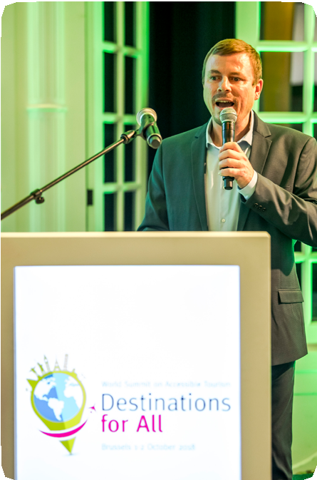

Discours d’ouverture de Vincent Snoeck, Président du CAWaB

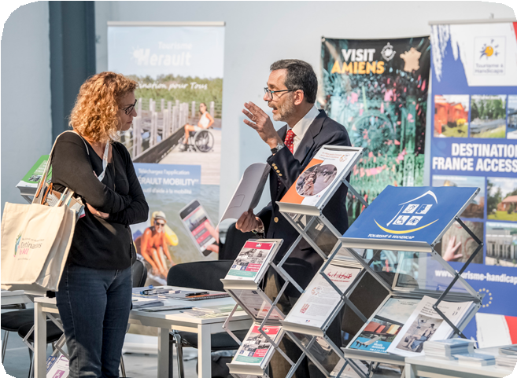

Exposant de destinations françaises accessibles

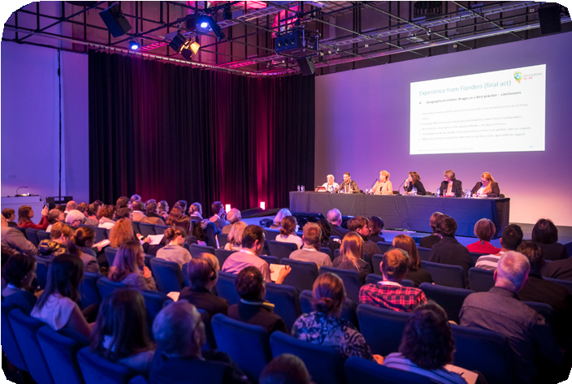

Conférence

Le 2ème Sommet Destinations for All a été soutenu par :
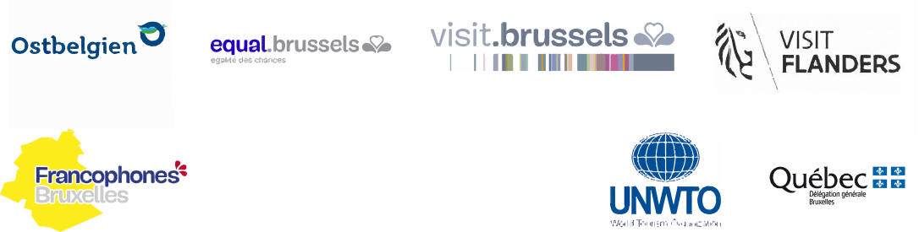

LA MISSION HANDISTREAMING
Dans le contexte de la ratification par la Belgique de la Convention des Nations Unies relative aux droits des personnes handicapées, le «handistreaming» peut être vu comme la prise en compte systématique, dans toutes les lignes politiques régionales, de la dimension de handicap.
Le principe est qu’il n’y a plus lieu de s’attendre à ce que les personnes en situation de handicap s’adaptent à leur environnement, mais plutôt à ce que le législateur prenne les mesures nécessaires pour rendre la société plus accessible aux personnes handicapées, et ce, dans tous les domaines de la politique régionale.
Dans cette optique, equal.brussels a lancé début 2017 un appel d’offre pour « Une consultance par un service d’accompagnement, de développement et de soutien dans la mise en œuvre du principe du handistreaming dans les compétences de la Région de Bruxelles-Capitale ».
Durant toute l’année 2018, le CAWaB, qui a remporté le marché, et ses associations membres ont accompagné les différents Ministres et Secrétaires d’Etat dans le développement de projets pilotes «handistreaming» visant à prendre en compte l’impact d’un projet particulier sur les personnes en situation de handicap et ce, durant 18 mois. Voici décrits succinctement les différents projets :

COMPÉTENCE EMPLOI

Entrepreneuriat pour les personnes handicapées
Comment aider les personnes handicapées qui le souhaitent à se lancer comme indépendant ou entrepreneur ?
Une agence a été créée pour promouvoir l’entrepreneuriat à Bruxelles (service 1819) avec, entre autres, des approches spécifiques pour la diversité et le genre. Objectif du projet : développer une prise en compte du public en situation de handicap, via la sensibilisation du personnel et l’information aux personnes en situation de handicap.

COMPÉTENCE ENVIRONNEMENT

Parcs et jardins accessibles
Identifier les raisons pour lesquelles les parcs nouvellement rénovés sur Bruxelles n’intègrent pas encore toutes les normes PMR. Comprendre les blocages pour les anticiper lors de prochains projets parcs et compléter le cahier des charges actuel de façon à s’assurer que tout nouveau projet comprendra une mise en accessibilité.

COMPÉTENCE EGALITÉ DES CHANCES

Mise en oeuvre du Handistreaming
Définir les outils pour l’implémentation de l’ordonnance, ainsi qu’un Vademecum, formations,
sensibilisation, personnes ressources, …

COMPÉTENCE INFRASTRUCTURES SPORTIVES
Le projet a pour but de travailler sur les arrêtés d’exécution de l’ordonnance qui encadrent les subventions pour les infrastructures sportives. Après avoir défini les critères pour le cadastre des infrastructures accessibles, ces informations seront désormais disponibles dans le cadastre. La projet a permis également de réaliser une vidéo de sensibilisation des gestionnaires des infrastructures à l’accessibilité.

COMPÉTENCE FISCALITÉ
La campagne Bruxs and Fixs vulgarise la réforme fiscale en RBC. L’objectif est de vérifier l’accessibilité de cette campagne, mais également du site web de Bruxelles Fiscalité. Le site accessible offrira désormais une information en langue des signes et en Facile à Lire et à Comprendre (FALC) pour atteindre tous les citoyens bruxellois. Le personnel de Bruxelles Fiscalité sera par ailleurs formé à la communication adaptée. Le CAWaB rédige à cet effet une brochure informative à destination de l’ensemble des administrations publiques pour une communication adaptée à tous.

COMPÉTENCE MOBILITÉ

Inclusion des personnes handicapées dans la politique Vélo
Le projet souhaite offrir aux personnes handicapées la possibilité de faire du vélo à Bruxelles. Le projet se décline en trois temps : information sur les services disponibles qui, même si peu nombreux, sont méconnus du grand public ; organisation de formations adaptées au public en situation de handicap intellectuel (2019) ; sensibilisation de l’administration et des associations de cyclistes bruxellois.

COMPÉTENCE PRÉVENTION ET INCENDIES

Définition d’une procédure d’évacuation des personnes à mobilité réduite lors des événements
Mise en place d’une procédure d’information et de signalement à destination des pompiers pour faciliter l’évacuation des personnes en situation de handicap lors des événements. Une vidéo de formation vise à informer l’ensemble des pompiers sur cette nouvelle procédure.

COMPÉTENCE POUVOIRS LOCAUX
En complément à ses missions de base, le CAWaB a accompagné la Région et l’administration des pouvoirs locaux pour la mise en accessibilité des élections communales d’octobre 2018. Une circulaire a été envoyée aux communes, une brochure réalisée avec Passe-Muraille pour informer les organisateurs des élections sur l’accessibilité des bureaux de vote, un dépliant et une vidéo en Langue des Signes diffusés à l’attention des électeurs à mobilité réduite pour les informer des mesures prises. Enfin, une évaluation de l’accessibilité des élections a été réalisée par le CAWaB via un sondage complété par une centaines d’électeurs bruxellois.
La mission du CAWaB, tout au long de ce travail collectif, consistait en l’accompagnement de ces projets, l’élaboration d’outils, la formation et sensibilisation des cabinets et administrations.
L’objectif de la mission est de laisser une trace via une méthodologie reproductible. Le 30 mars 2019, le CAWaB fournira au gouvernement bruxellois une brochure de rapportage comportant la présentation de ces 8 projets pilotes et la méthodologie utilisée durant ces projets pour implémenter le handistreaming. Les organes références et les outils réalisés durant la mission seront également détaillés.

RÉALISATIONS 2018
Pour ses missions de défense et de promotion de l’accessibilité à Bruxelles et en Wallonie, le CAWaB et ses membres ont rassemblé leurs forces et leur expertise dans divers projets.

MÉMORANDUM 2019
En vue des élections régionales, fédérales et européennes de mai 2019, le CAWaB a élaboré un Mémorandum à l’attention des partis politiques. Ce document est le fruit d’une collaboration étroite entre tous les membres du CAWaB dont l’objectif unique était d’améliorer l’accessibilité et l’autonomie de tous et ce, dans de nombreux domaines tels que la mobilité et les transports, les voiries, les bâtiments ouverts au public, la communication et l’information ou encore, la formation des étudiants.
Vous trouverez le Mémorandum sur le site internet du CAWaB.

PLAN ACCESSIBILITÉ EN RÉGION WALLONNE 2017-2019
Suite aux nombreux contacts, échanges et concertations avec le Ministre Prévot, alors Ministre de l’action sociale aujourd’hui remplacé par Alda Gréoli, mais également avec les différents membres du gouvernement wallon, ce dernier a adopté un Plan accessibilité en mai 2017. Ce plan, qui s’étend jusqu’en 2019, est un levier de suivi pour le CAWaB qui peut s’appuyer sur ces différents engagements pour interpeller les ministres concernés.
En 2018, le CAWaB a interpellé à plusieurs reprises les membres du gouvernement afin qu’ils poursuivent les travaux du Plan accessibilité. Une réunion avec le Cabinet de la Ministre Gréoli s’est tenue en septembre 2018, afin d’assurer un suivi du plan qui ne sera malheureusement pas entièrement mis en œuvre à la fin de la législature en mai 2019. Le CAWaB militera dès l’arrivée du nouveau gouvernement wallon pour un plan accessibilité plus complet, contraignant et assorti de budgets et délais mieux définis.

TRANSPORTS PUBLICS EN WALLONIE
La thématique des transports publics, tant à Bruxelles qu’en Wallonie, a occupé une place importante au sein du CAWaB en 2018.
En effet, depuis novembre 2016, de nombreuses actions sont mises en œuvre sur le terrain pour rendre plus accessibles les transports en commun wallons : campagne de sensibilisation, formation des chauffeurs, aménagements d’arrêts,…
Le renouvellement de la convention liant la SRWT et le CAWaB aurait dû être signé début 2017. C’est après de nombreux mois que cette convention entre l’OTW et le CAWaB a finalement été signée au printemps 2018. Cette convention, regroupe l’ensemble des revendications suivantes :

- l’aménagement des arrêts,
- l’adaptation du matériel roulant,
- la procédure d’embarquement des chaises roulantes (y compris l’aide éventuelle des chauffeurs),
- les divers canaux d’information spécifiques aux PMR,
- la formation du personnel,
- la sonorisation de l’annonce des arrêts,
- les modalités de suivi des avancées par la mise en place d’un comité de pilotage qui réunit périodiquement les représentants des associations de PMR et les opérateurs de transport public.
Le Comité de pilotage s’est réuni à deux reprises en 2018, en juin et décembre.

Le groupe de travail du CAWaB spécifique aux transports wallons s’est réuni en février et a participé au mois d’octobre à une visite des bus à Namur visés par une expérience pilote d’annonce sonore et visuelle des arrêts.

TRANSPORTS PUBLICS À BRUXELLES
Très actif également, le groupe de travail pour l’accessibilité des transports publics bruxellois suit de près l’évolution de l’accessibilité de la STIB, mais aussi des voiries, espaces publics et des taxis bruxellois. Cela entre autre via la participation régulière aux réunions (une vingtaine sur l’année) de la Commission Régionale de la Mobilité (CRM), mais également aux sous- groupes de travail de cette Commission : la CRM-PMR et la CRM-Modes Actifs. Le Collectif bénéficiait à cet effet en 2018 d’une subvention de Bruxelles-Mobilité.

STIB
En ce qui concerne l’accessibilité des services de la STIB, le CAWaB et Unia ont publié en juin 2018 la mise à jour de leurs recommandations sur « l’accessibilité des infrastructures et des équipements de la STIB pour les personnes en situation de handicap » à l’attention des décideurs et de l’opérateur bruxellois de transport.
En 2017, une étude a été commandée par Bruxelles-Mobilité pour établir un plan stratégique de mise en accessibilité des services de la STIB à un consortium de 4 bureaux experts en mobilité. Dans ce cadre, le CAWaB a participé début 2018 aux relectures finales, ainsi qu’au comité d’accompagnement de cette mission commanditée par Bruxelles-Mobilité.
En février 2018, le CAWaB a visité la maquette des nouveaux métros M7 afin d’en évaluer les espaces multi-usagers. Encore en construction chez le fournisseur, quelques détails pourront être adaptés afin de rendre ces espaces plus confortables et sécurisés.
En avril (à Bruxelles) et en juillet (à Anvers), le CAWaB accompagnait la STIB sur le terrain en vue d’essayer et de comparer des dispositifs d’embarquement (rampes) dans les trams.

Les lignes de tram 9 et 8 ont été respectivement inaugurées le 1er et le 28 septembre 2018. Le CAWaB était invité pour ces événements, mais également quelques jours (heures) avant, pour visiter les nouvelles infrastructures.
Bien que le Ministre et la STIB promettaient une nouvelle ligne de tram 9 accessible en autonomie, lors de son inauguration, de nombreux manquements ont été signalés. Ce projet prometteur sur papier et lors des premiers essais est toujours à ce jour au stade de prototype et de projet et se révèle être une déception importante pour les associations.
La ligne 8 représente elle aussi une autre amertume. Nouveau tronçon, flambant neuf, avec des lacunes importantes, absence de dalles podotactiles aux traversées, pas d’ascenseur à la station multimodale de « Rodebeek ». Mécontentes, les associations du CAWaB l’ont fait savoir dans la presse et via des interpellations du Ministre de la Mobilité, des Directeurs Généraux de Bruxelles-Mobilité et de la STIB.
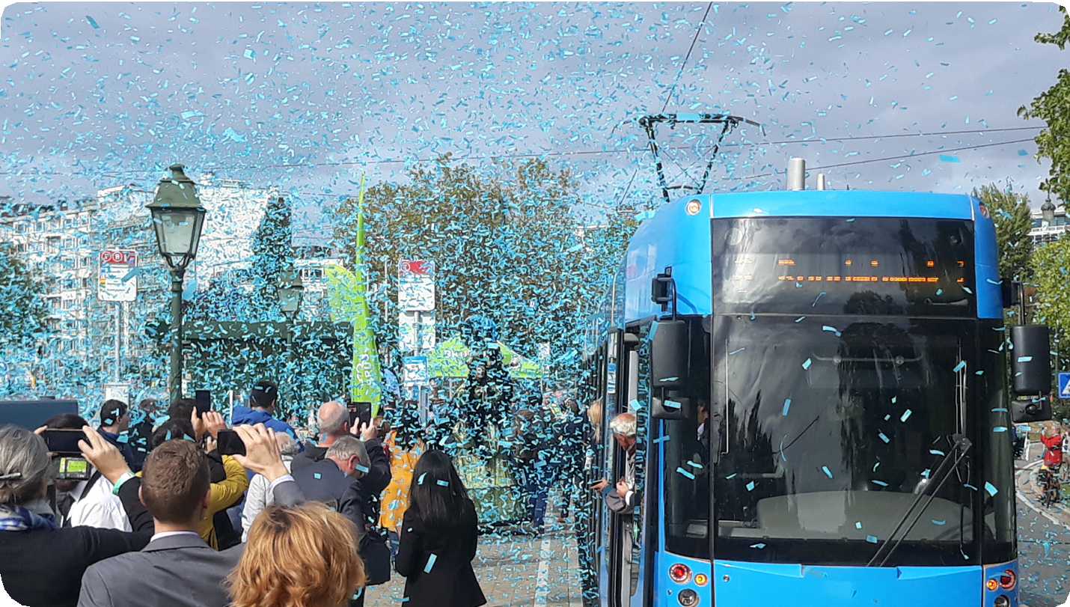
Inauguration en grandes pompes de la ligne de tram 8
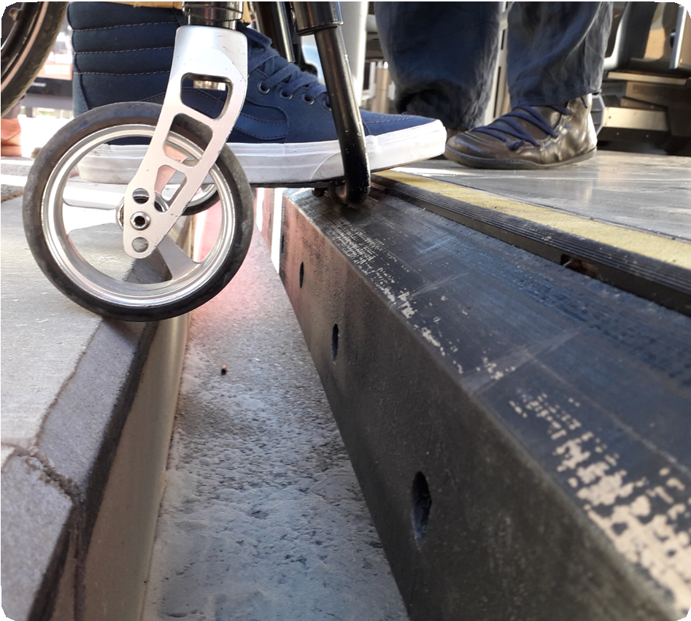
Présence de lacunes importantes sur la ligne 8 qui empêche une personne en chaise roulante de pouvoir embarquer en toute autonomie

En fin d’année, la STIB annonçait que son service Taxibus serait enfin disponible les dimanches et les jours fériés, une petite victoire après de nombreuses années d’interpellations et revendications des associations.
A côté de ces différents travaux concrets, le CAWaB est resté en concertation régulière avec la STIB, le cabinet du Ministre de la Mobilité et Bruxelles-Mobilité durant toute l’année, dans le but de représenter les personnes à mobilité réduite, exposer leurs besoins, et remettre des avis sur les projets de ces différents intervenants du transport public bruxellois.

Taxi
Suite à l’absence de prise en compte de l’accessibilité dans le Plan Taxi présenté en 2017 (et abandonné depuis lors), le CAWaB a interpellé en 2018 et rencontré le Cabinet de la Mobilité et la Direction Taxi à plusieurs reprises. En novembre, et à la demande du Ministre de la Mobilité, le CAWaB a soumis un Mémorandum sur l’accessibilité des Taxi bruxellois (disponible sur le site internet du Collectif) à la validation de la CRM-PMR, en vue de faire évoluer la règlementation bruxelloise en la matière.

Revêtements piétons et espace public
Une délégation de 25 personnes a été conviée à un voyage d’études le 26 et 27 avril 2018 à Lyon. Cette délégation, volontairement mixte, était composée de représentants du Cabinet Smet, de Beliris, de Bruxelles-Mobilité, de la STIB, de BUP et du CAWaB. Ce fut l’occasion de découvrir quelques clés de réussite de la ville lauréate de l’Access City Award Européen 2018, aux côtés de ses principaux acteurs : Grand Lyon, Sytral (autorité organisatrice des transports) et Keolis (exploitant du réseau TCL).
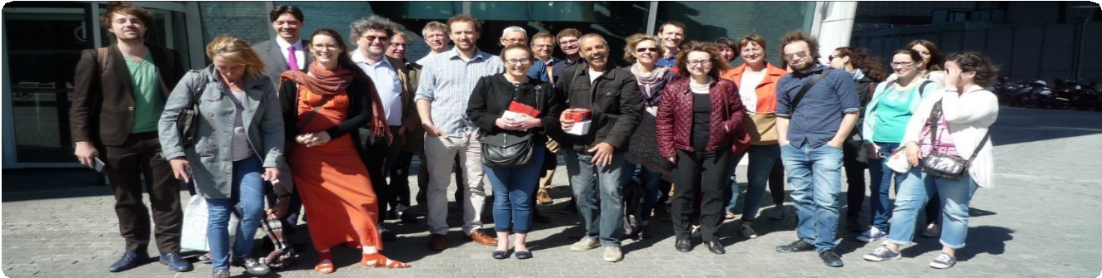

La délégation du voyage d’étude à Lyon. Source : Bruxelles-Mobilité

L’objectif de ce voyage d’études de deux jours s’articulait autour d’un double objectif : tout d’abord, échanger sur les bonnes pratiques et les enseignements de la stratégie lyonnaise; ensuite, constater sur le terrain les résultats de la démarche afin de distinguer les succès et les échecs.
Le CAWaB participait le 25 mai 2018 au Séminaire d’inspiration sur l’accessibilité des revêtements piétons. Ce séminaire était une opportunité pour les usagers de faire part aux concepteurs

et décideurs des difficultés auxquelles ils sont confrontés dans leur quotidien. Le CAWaB a pu à ce titre présenter une conclusion sur les besoins des PMR et la responsabilité des concepteurs. Enfin, les experts de l’accessibilité ont présenté les bonnes pratiques en matière de revêtements accessibles.
Enfin, le 13 décembre, le CAWaB était présent à la présentation de la Charte sur les revêtements accessibles et préparait pour janvier 2019 un avis complet sur cette charte en vue de sa diffusion.

TRANSPORT FERROVIAIRE
En août 2018, le CAWaB a lancé un appel afin d’interpeller le Ministre fédéral de la Mobilité François Bellot et la Directrice Générale de la SNCB, Sophie Dutordoir, en vue de demander une meilleure accessibilité de la SNCB.
55 associations et plus de 300 particuliers ont soutenu cette démarche et ont fait part de témoignages interpellants.
Selon les chiffres fournis par la SNCB, seules 22 gares offrent une accessibilité intégrale ET un service d’assistance (soit moins de 4% des gares). Par ailleurs, 66% de celles-ci ne proposent quant à elles ni l’assistance, ni l’accessibilité intégrale !
Ensemble, les 55 organisations signataires demandent :
- un audit complet de l’accessibilité de la SNCB, révisé et publié annuellement.
- un plan stratégique ambitieux de mise en accessibilité du réseau, assorti de délais et de budgets dédiés.
Fin 2018, le CAWaB relançait la SNCB et le Ministre en vue d’obtenir une première rencontre pour exposer les besoins des usagers à mobilité réduite dans le transport ferroviaire et leurs revendications.

FORMATION DES ÉTUDIANTS
En octobre et décembre 2017, le CAWaB rencontrait l’Académie de Recherche de l’Enseignement Supérieur (ARES). En ce début d’année 2018, le Collectif réinterpellait l’ARES dans l’espoir de voir se mettre en place un groupe de travail inter-commission autour de la question de l’accessibilité dans les cursus. Aucun retour concret concernant cette proposition n’a cependant vu le jour en 2018. Néanmoins, les membres du CAWaB se montrent très enthousiastes à l’idée de persévérer dans cette voie, espérant que l’année 2019 sera plus productive dans ce domaine.

L’ACCESSIBILITÉ DU CADRE BÂTI
Dans le cadre de la révision du Règlement Régional d’Urbanisme (RRU), le Ministre de l’Urbanisme a soumis le titre IV relatif à l’accessibilité au CAWaB pour avis technique en juin 2017 afin d’arbitrer certains points en suspens, homogénéiser les normes en vigueur et assurer que le prescrit permette de rencontrer les réels besoins des PMR. Le CAWaB a, à nouveau,

travaillé sur une version intermédiaire courant 2018 et soumis de nouvelles suggestions de
modifications et d’avis, dans l’attente de l’enquête publique, prévue en 2019.

Par ailleurs, le Collectif a, à nouveau, interpellé Bruxelles Urbanisme et Patrimoine (BUP) et le Ministre de l’Urbanisme en vue de demander une prise en compte systématique de l’accessibilité et une amélioration de la procédure d’octroi des permis, qui puisse assurer une vérification accrue des normes relatives à l’accessibilité.
Enfin, le 4 décembre 2018, Coméos, représentant du secteur du commerce et des services en Belgique, a invité le CAWaB à participer à une réunion afin d’aborder la problématique de l’accessibilité des commerces. L’objectif de Coméos est de réaliser un plan d’action sectoriel pour les années à venir portant sur l’accessibilité.

L’ACCESSIBILITÉ DES ÉLECTIONS
Durant cette année 2018, les associations du CAWaB ont collaboré, tant à Bruxelles qu’en Région Wallonne, avec les administrations et Cabinets Ministériels en vue d’améliorer l’accessibilité des bureaux de votes pour tous lors des élections communales du 14 octobre dernier.
Le CAWaB a ainsi remis un avis sur les circulaires envoyées aux communes, les dépliants à destination des électeurs en situation de handicap ou les sites web des élections. Il a également participé à la rédaction et à la relecture des guides accessibilité à l’attention des communes, Vademecum Accessibilité des Elections en Wallonie et « Du citoyen bruxellois... à l’isoloir », réalisé par Passe-Muraille pour la Région Bruxelloise. Ces documents rappellent les obligations en matière d’accessibilité du scrutin et formulent utilement des recommandations pratiques aux fins de permettre à toute personne fragilisée d’exercer son droit de vote dans les meilleures conditions.
Suite à l’interpellation du CAWaB et d’UNIA, le Parlement bruxellois a par ailleurs adapté la règlementation relative à l’accompagnement dans l’isoloir. En effet, le Parlement a élargi, dans l’article 37 du Code électoral, la possibilité de se faire accompagner dans l’isoloir à toutes les personnes en situation de handicap.
Enfin, le CAWaB a également obtenu, suite à une nouvelle interpellation, que le service Taxibus
soit exceptionnellement disponible à Bruxelles le jour des élections communales.

Après le scrutin, le CAWaB a participé à l’évaluation de l’accessibilité des élections par les personnes en situation de handicap. En Wallonie, un questionnaire, conçu en concertation avec le CAWaB, a récolté les opinions d’une centaine de PMR concernant l’accessibilité des élections dans leur commune.
A Bruxelles, le CAWaB a réalisé elle-même l’enquête et son analyse, commanditée par la Région, rassemblant là aussi une centaine de réponses.

AVIS TECHNIQUES
En janvier 2018, le CSNPH, le Conseil Supérieur National des Personnes Handicapées, a demandé l’avis du CAWaB concernant l’utilisation du pictogramme S3A (symbole d’Accueil, d’Accompagnement et d’Accessibilité).


Par ailleurs, la commission technique du CAWaB a remis :
- des avis sur les différentes publications réalisées par les régions bruxelloise et wallonne dans le cadre des élections communales : circulaire et vade-mecum en Région Wallonne; circulaire, brochure «du citoyen à l’isoloir», et dépliant à l’attention des électeurs en situation de handicap à Bruxelles.
- un avis sur l’avant-projet du Plan Régional de la Mobilité « Good Move » en octobre 2018 auprès de Bruxelles-Mobilité.
- un avis validant la proposition d’aménagement d’un parking spécifique à destination
des PMR dans le secteur hospitalier.

COMMUNICATION

SITE INTERNET
Un nouveau site internet du CAWaB est sorti en septembre 2017. Ce site, vitrine de notre collectif, est labellisé Anysurfer et offre une traduction des contenus en Facile à Lire et à Comprendre (FALC).
Cette année, une vidéo de présentation a été réalisée (100% accessible) et les contenus ont été traduits en langue des signes, grâce à un soutien de la Fondation Roi Baudouin.

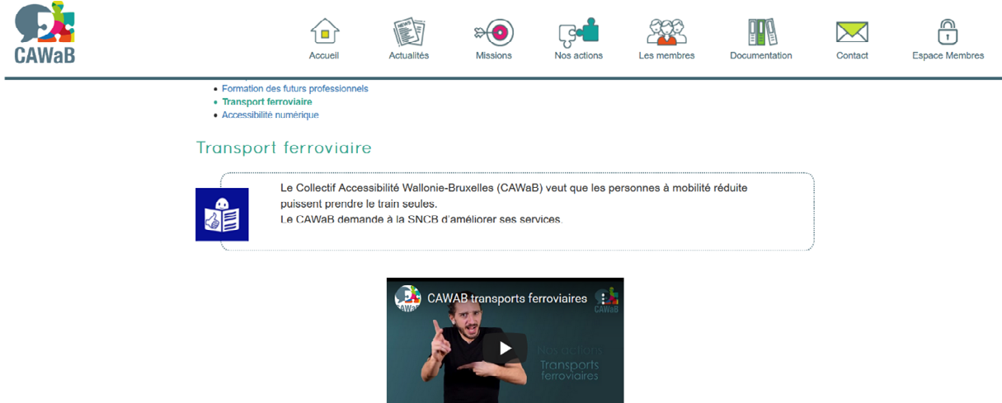

Les statistiques du site internet en 2018 montrent une belle progression, avec des augmentations de 75,69% d’utilisateurs, 87,30% de sessions (visites) et 76,24% de pages vues par rapport à l’année précédente.
Vue d'ensemble

1 janv. 2018 - 31 déc. 2018 : Utilisateurs
1 janv. 2017 - 31 déc. 2017 : Utilisateurs
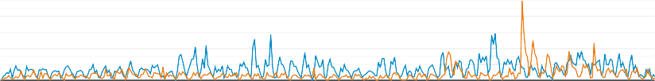2220000
110000
mars 2018 mai 2018 juillet 2018 septembre 2018 novembre 2018

New Visitor Returning Visitor
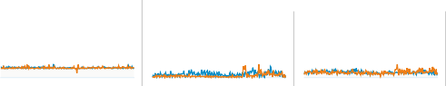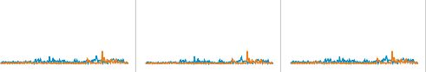1 janv. 2018 - 31 déc. 2018
Nombre de sessions par
utilisateur Pages vues
6,61 % 76,24 %
1,43 / 1,34 23 250 / 13 192
Pages/session
-5,90 %
2,43 / 2,58
14,1%
85,9%
Utilisateurs
75,69 %
6 701 / 3 814
Nouveaux utilisateurs
79,12 %
6 744 / 3 765
Sessions
87,30 %
9 586 / 5 118
1 janv. 2017 - 31 déc. 2017
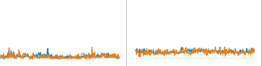
Durée moyenne des sessions Taux de rebond
1,76 % 9,24 %
00:02:05 / 00:02:03 58,44 % / 53,50 %
13,4%
86,6%

RÉSEAUX SOCIAUX

Page Facebook « CAWaB »
La page Facebook du CAWaB comptait 1125 mentions « J’aime » au 1/01/18 pour 1281 mentions « J’aime » au 31/12/2018, ce qui correspond à une belle progression de 12,17%.

Twitter
Le CAWaB a tweeté 43 fois en 2018 et comptait fin décembre 2018, 293 abonnés
(progression de 158 %).

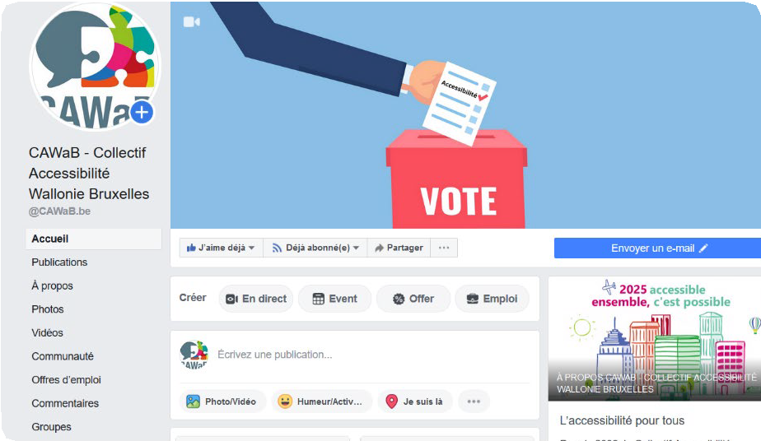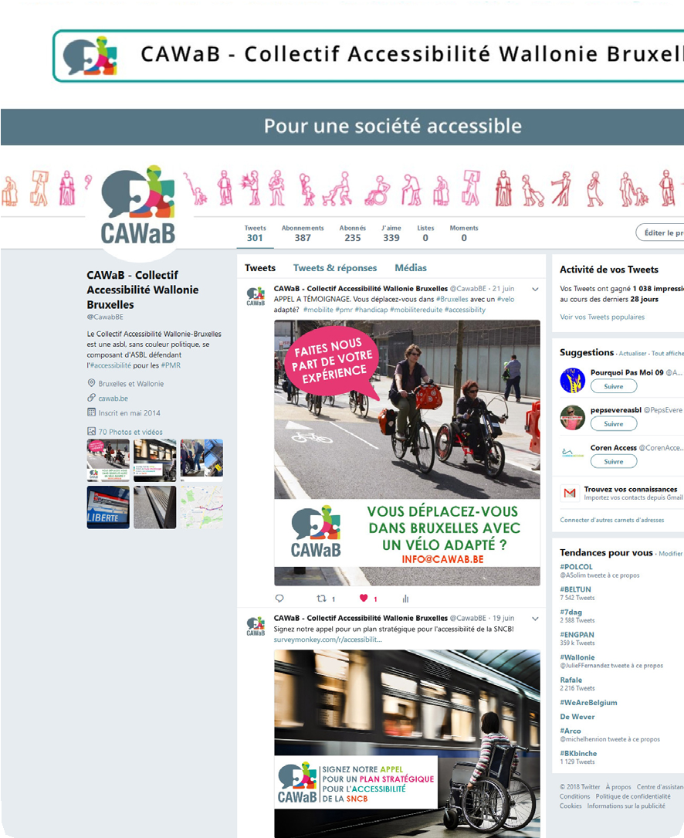

REVUE DE PRESSE
Le CAWaB a été également présent dans les médias cette année 2018. Voici une liste non- exhaustive des articles de presse et reportages radio ou télévisés dans lesquels le CAWaB a été invité à s’exprimer :
- La DH, article publié le 29 mai 2018 : « Seulement une gare sur 5 est accessible aux personnes à mobilité réduite » par Ludovic Jimenez.
- Le Soir, article publié le 7 juin 2018 : « La voie de l’accessibilité est enfin ouverte » par Jean-Philippe de Vogelaere.
- La Libre Belgique, article publié le 3 juillet 2018 : « A peine 4% des gares tout à fait accessibles aux personnes handicapées » par Sarah Frères.
- RTBF, interview pour l’émission Tendances Première le 27 septembre : « Le Tourisme Accessible » par Véronique Thyberghien.
- RTBF, interview pour Vivacité le 2 octobre 2018 : « Destinations for All 2018 » par Marie- Laure Methot.
- BX1, interview pour l’émission « Le Tram » du 9 décembre 2018 : « PMR et mobilité douce
» par Catarina Letor.

RÉPARTITION DES RECETTES ET DÉPENSES
Recettes
Cotisations (1%)

Prestations de services (26%)

Subventions (73%)

Dépenses
Communications et publications (4%)

Sous-traitance pour projets CAWaB
(21%)

Frais de personnel (62%)

Frais de fonctionnement (13%)
* Ces graphiques ne prennent pas en compte les recettes et dépenses liées à l’organisation du Sommet Mondial du Tourisme Accessible, évènement exceptionnel organisé en 2018 par le CAWaB. Cet évènement a été entièrement subventionné par les pouvoirs publics régionaux.

CONCLUSION ET PERSPECTIVES
Cette année 2018 était la 13ème année d’existence du CAWaB, c’était aussi (seulement) la première année complète pour l’équipe en place, en charge de la coordination des actions du Collectif.
Le CAWaB a réalisé sa mission de représentation des personnes à mobilité réduite et de défense de l’accessibilité auprès de nombreux interlocuteurs et de niveaux de pouvoir et dans de multiples compétences : accessibilité des élections, des transports publics (train, métro, tram, bus, taxi, …), de l’espace public, des bâtiments, de la communication et du numérique,… tant de thématiques abordées en concertation en 2018 au sein du Collectif. Ceci a abouti sur un mémorandum complet et concerté remis à nos représentants politiques en fin d’année en vue des élections du 26 mai 2019.
Notre jeune asbl a par ailleurs réussi son pari fou d’organiser la deuxième édition du Sommet Mondial du Tourisme Accessible, qui a rassemblé plus de 400 participants issus de 42 pays à Bruxelles en octobre dernier.
Le Collectif a enfin mené avec une certaine abnégation sa mission d’accompagnement
du Gouvernement bruxellois pour l’implémentation de huit projets pilotes « handistreaming
». Le cadre juridique est à présent là, il faut manifestement cependant encore investir dans la sensibilisation avant d’espérer l’implémentation systématique de cette politique du « Handistreaming ».
Il ne fait malgré tout aucun doute que ces deux missions seront pour l’avenir une carte de visite pour le CAWaB et un levier pour l’amélioration de l’accessibilité à Bruxelles et en Wallonie. Avant le Sommet déjà, les retombées annoncées par le ministre du Tourisme sous la forme d’un plan d’investissement dans l’accessibilité des infrastructures touristiques nous confortaient dans nos efforts.
L’année 2018 c’est aussi la fin de la législature et l’heure du bilan :

A Bruxelles, un nouveau cadre légal prévoit donc désormais la prise en compte transversale de l’impact des politiques sur les personnes en situation de handicap.
Le gouvernement a par ailleurs annexé un rapport de 20 pages sur l’accessibilité du réseau STIB au contrat de gestion qui le lie à l’exploitant, l’administration de Bruxelles-Mobilité attache désormais une importance particulière à l’accessibilité des revêtements des futurs voiries et trottoirs et à l’accessibilité en générale.
En Région Wallonne, un premier Plan Accessibilité a vu le jour en 2017. Même si l’ensemble des 30 mesures ne seront pas concrétisées, la porte est ouverte pour la poursuite de ces travaux pour la prochaine législature. Nous demandons dès lors un plan plus concret, assorti de délais et budgets bien définis.

Ces mesures, bien qu’en chantier, nous encouragent à continuer notre mission de sensibilisation et de défense de l’accessibilité et de porter la voix des 19 associations membres du CAWaB.
Il est toutefois à présent essentiel que l’accessibilité soit mise en œuvre concrètement et dépasse le stade des plans, des réflexions, des rapports et des réunions. Car là où les associations militantes voient des intentions et des progrès, les usagers n’en voient que trop peu et trop lentement la concrétisation sur le terrain.
Enfin, saluons le soutien des différents pouvoirs publics qui ont accepté de nous soutenir, pour que l’on puisse d’avantage soutenir l’action des membres du CAWaB dans un but commun: améliorer l’accessibilité pour tous !

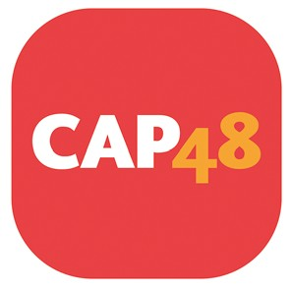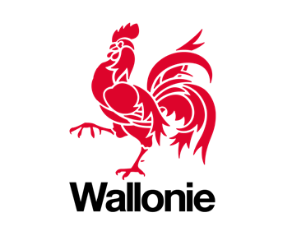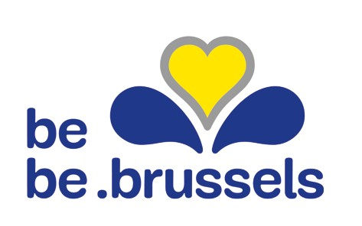CAWaB asbl
Collectif Accessibilité Wallonie Bruxelles

Siège Social :

Rue de la Fleur d'Oranger, 1/213 1150 Bruxelles, Belgique

Siège d'Exploitation :

Rue de la Pépinière, 23 5000 Namur, Belgique
Tel: 081/13.97.87

E-mail: info@cawab.be Web: www.cawab.be

Avec le soutien de:

